**Ejercicios de E/R.**

**Relaciones binarias**

1. Crear una relación coche-cliente con los siguientes campos:
   1. Coche: **Matricula**, Año Matriculación, Color
   2. Cliente: **NIF**, Nombre, FechaNac
2. Crea una relación entre jugadores y equipos.
   1. Añade **1 atributo identificativo** y 2 atributos simples para cada entidad.
3. Crea una relación entre clientes y cuenta bancaria.
   1. Añade **1 atributo identificativo** y 1 atributo compuesto por 2 atributos para cada entidad.
4. Crea una relación entre alumnos y asignaturas.
   1. Alumno: **Num_matricula,** nombre, curso, dirección
   2. Cliente: **Código,** Nombre_asignatura

**Relaciones ternarias**

1. Crea una única relación entre escuela, profesor y curso
   1. Profesor: **idProfesor**, NIF, Nombre, Apellidos
   2. Escuela: **idEscuela**, Nombre, AñoFundación, Población, CP
   3. Curso: **idCurso**, Nombre, Aula
2. Crea una única relación entre películas, actores y personajes.
   1. Peliculas: Nombre, Año, **IdPelicula**
   2. Personaje: **IdPersonaje**, Nombre, Rol
   3. Actor: **DNI**, Nombre y apellido

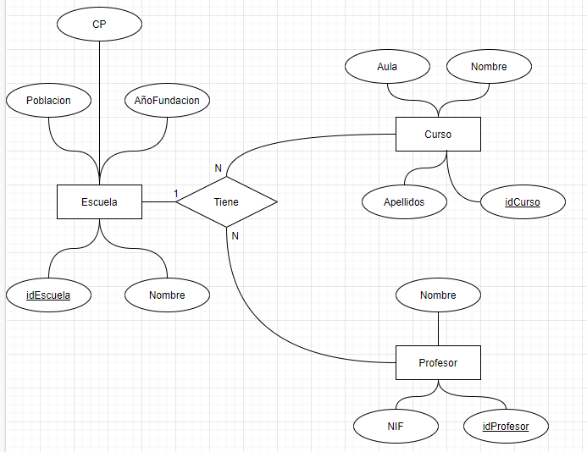

**Problemas**

1. **A partir del siguiente enunciado se desea realizar el modelo entidad-relación.**

“Una empresa vende productos a varios clientes. Se necesita conocer los datos personales de los clientes (nombre, apellidos, dni, dirección y fecha de nacimiento). Cada producto tiene un nombre y un código, así como un precio unitario. Un cliente puede comprar varios productos a la empresa, y un mismo producto puede ser comprado por varios clientes.

Los productos son suministrados por diferentes proveedores. Se debe tener en cuenta que un producto sólo puede ser suministrado por un proveedor, y que un proveedor puede suministrar diferentes productos. De cada proveedor se desea conocer el NIF, nombre y dirección”.

Empresa--🡪clientes

Productos

proveedor

1. **A partir del siguiente enunciado se desea realizar el modelo entidad-relación.**

“Se desea informatizar la gestión de una empresa de transportes que reparte paquetes por toda España. Los encargados de llevar los paquetes son los camioneros, de los que se quiere guardar el dni, nombre, teléfono, dirección, salario y población en la que vive.

De los paquetes transportados interesa conocer el código de paquete, descripción, destinatario y dirección del destinatario. Un camionero distribuye muchos paquetes, y un paquete sólo puede ser distribuido por un camionero.

De las provincias a las que llegan los paquetes interesa guardar el código de provincia y el nombre. Un paquete sólo puede llegar a una provincia. Sin embargo, a una provincia pueden llegar varios paquetes.

De los camiones que llevan los camioneros, interesa conocer la matrícula, modelo, tipo y potencia. Un camionero puede conducir diferentes camiones en fechas diferentes, y un camión puede ser conducido por varios camioneros”.

1. **A partir del siguiente enunciado se desea realizar el modelo entidad-relación.**

Una base de datos para una pequeña empresa debe contener información acerca de clientes, artículos y pedidos. Hasta el momento se registran los siguientes datos en documentos varios: • Para cada cliente: Número de cliente (único), Direcciones de envío (varias por cliente), Saldo, Límite de crédito, Descuento.

• Para cada artículo: Número de artículo (único), Existencias de ese artículo en cada fábrica, Descripción del artículo, código de fábrica.

• Para cada pedido: número de cliente, dirección de envío y fecha del pedido, número del artículo pedido y la cantidad.

Además, se ha determinado que se debe almacenar la información de las fábricas. Sin embargo, dado el uso de distribuidores, se usará: Número de la fábrica (único) y Teléfono de contacto.

Nota: Una dirección se entenderá como Nº, Calle, Comuna y Ciudad.

1. **A partir del siguiente enunciado se desea realizar el modelo entidad-relación.**

Solicitan diseñar una BD que permita apoyar la gestión de un sistema de ventas. La empresa necesita llevar un control de proveedores, clientes, productos y ventas.

Un proveedor tiene un RUT, nombre, dirección, teléfono y página web. Un cliente también tiene RUT, nombre, dirección, pero puede tener varios teléfonos de contacto. La dirección se entiende por calle, número y ciudad.

Un producto tiene un id único, nombre, precio actual, stock y nombre del proveedor. Además se organizan en categorías, y cada producto va sólo en una categoría. Una categoría tiene id, nombre y descripción.

Por razones de contabilidad, se debe registrar la información de cada venta con un id, fecha, cliente, descuento y monto final. Además se debe guardar el precio al momento de la venta, la cantidad vendida y el monto total por el producto